Информационное письмо

о проведении Международной культурно-образовательной акции

TOTAL ENGLISH в рамках программы CHALLENGER

(20 мая 2026 года)

Кафедра иностранных языков и лингвистики ФГБОУ ВО «Поволжский государственный технологический университет» (г. Йошкар-Ола) проводит традиционную ежегодную культурно-образовательную акцию “Total English” в формате квиза «Ход конем (Кnight's Мove».
Цель акции – развить лингвистические способности и межкультурные компетенции участников, мотивировать их к изучению иностранных языков и культур, самосовершенствованию и интеллектуальному развитию.
Лингвистический квиз «Ход конём / Knight Move» использует метафору шахматного «хода конём» как символ неожиданного, косвенного, но эффективного языкового и логического решения. Он соединяет лингвистику, логику, межкультурную коммуникацию и современные технологии (включая ИИ), показывая, как язык можно «обходить» правилами, культурными кодами и искусственным интеллектом, сохраняя смысл и при этом избегая конфликтов и недопонимания.
В процессе выполнения заданий участники смогут применить логические и креативные решения при работе с текстом и общением, критически отнестись к тому, как ИИ “ходит конём” в переводе и генерации языка, развивать языковую гибкость, межкультурную компетенцию и цифровые навыки через игровые и творческие задания
К участию в акции приглашаются все желающие. Данный квиз будет интересен как школьникам, так и студентам, а также их преподавателям, родственникам и друзьям, изучающим английский язык
Формат проведения:
Для участия в акции необходимо заранее зарегистрироваться на платформе Mooped (https://mooped.net) и записаться на курс «Международная культурно-образовательная акция Total English» (см. Приложение 1 «Инструкция для регистрации» в конце документа).
20 мая 2026 года с 8:00 – 23:59 (МСК) на указанном курсе будет открыт доступ к выполнению квиза. Обращаем внимание участников, что 23:59 – время окончания выполнения квиза. Участникам предлагается одна попытка. Время выполнения – 80 минут.

*ДЛЯ КОРРЕКТНОГО ОТОБРАЖЕНИЯ ЗАДАНИЙ И ВАШЕГО УДОБСТВА РЕКОМЕНДУЕМ ПРОХОДИТЬ КВИЗ С КОМПЬЮТЕРА, ИСПОЛЬЗОВАТЬ КОЛОНКИ ИЛИ НАУШНИКИ.
Содержание квиза:
- вопросы с множественным выбором ответа;
- вопросы с открытым однозначным ответом;

- кейсы по межкультурной коммуникации;
- лингвистические задачи.
Победителям лингвистического квиза в различных номинациях присуждаются электронные дипломы, студентам ПГТУ – дополнительные баллы по системе РИТМ. Все остальные участники конкурса награждаются сертификатами участника.
https://www.volgatech.net
Дополнительная информация:
Адрес оргкомитета мероприятия: 424000, Республика Марий Эл, г. Йошкар-Ола, пл. Ленина, дом 3., каб. 502, кафедра иностранных языков и лингвистики ПГТУ.
Тел: 8 (8362) 686041.
Сайт: https://www.volgatech.net
- После успешной регистрации необходимо перейти по ссылке на курс
«Международная культурно-образовательная акция Total English»

(https://mooped.net/course/view.php?id=512) или найти его на платформе по названию и записаться на него:

- QR-код на курс

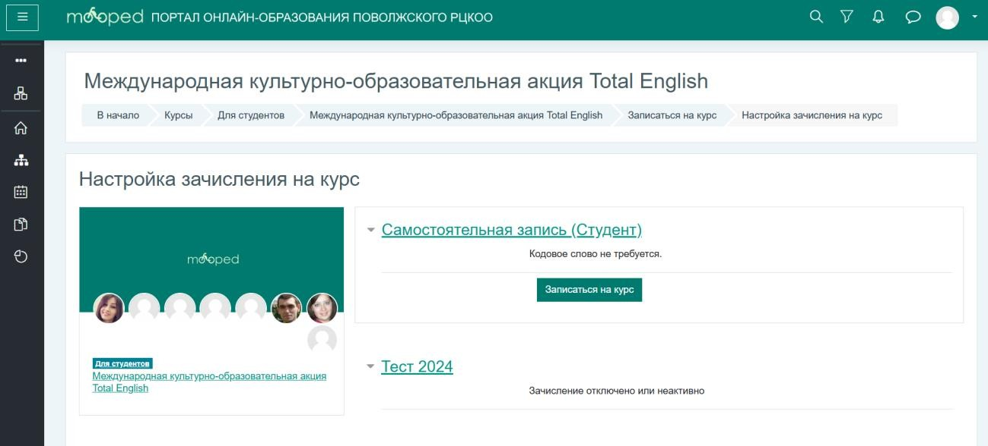

- 20 мая 2026 г. зайти под своей учетной записью на данный курс, где будет доступна информация с инструкцией к выполнению заданий лингвистического диктанта.

Приложение 1

ИНСТРУКЦИЯ ДЛЯ РЕГИСТРАЦИИ
Для участия в акции необходимо зарегистрироваться на платформе Mooped (https://mooped.net).

Регистрация на платформе Mooped:
- Открыть сайт https://mooped.net, выбрать «Зарегистрируйтесь»
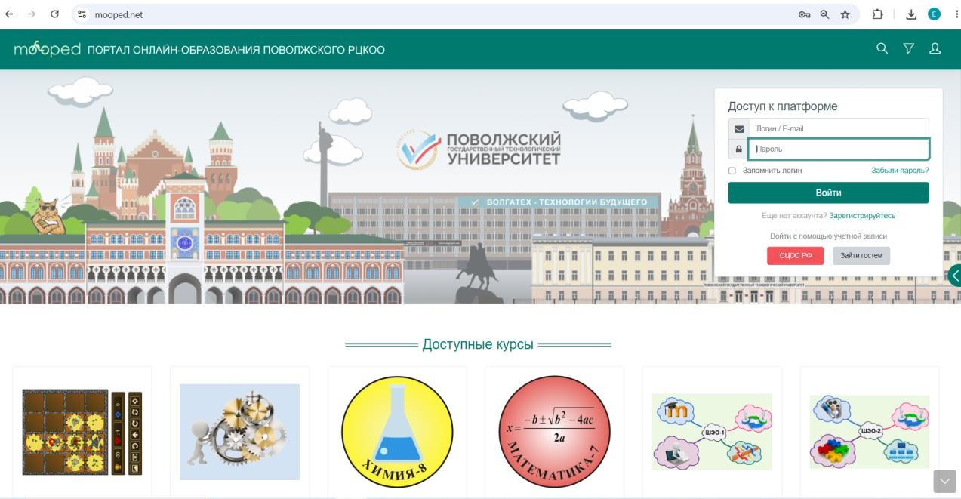

- Далее необходимо заполнить информацию (просим указывать собственные фамилию и имя, так как победителям присуждаются грамоты):
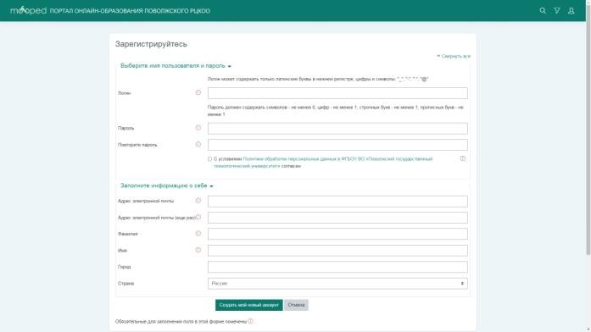
- Подтвердите свою учетную запись по ссылке, которая придет на указанную электронную почту.

